Министерство науки и высшего образования Российской Федерации

Федеральное государственное автономное образовательное учреждение

высшего образования

«СЕВЕРО-КАВКАЗСКИЙ ФЕДЕРАЛЬНЫЙ УНИВЕРСИТЕТ»

Институт цифрового развития

Кафедра инфокоммуникаций

**ОТЧЕТ**

**ПО ЛАБОРАТОРНОЙ РАБОТЕ №10**

**дисциплины «Web-технологии»**

|  |  |  |
| --- | --- | --- |
|  | Выполнила:  Кубанова Ксения Олеговна  2 курс, группа ИВТ-б-о-22-1,  09.03.01 «Информатика и вычислительная техника», очная форма обучения  _______________________________  (подпись) | |
|  | Руководитель практики:  Говорова С. В.  _______________________________  (подпись) | |
|  |  | |
|  |  | |
|  |  | |
|  |  | |
|  |  | |
|  |  | |
|  |  | |
|  |  | |
|  |  | |
|  |  |  |

Отчет защищен с оценкой ___________ Дата защиты__________________

Ставрополь, 2023 г.

**Тема:** создание макета страницы и верстка

**Цель:** приобрести навыки работы в создании макета страницы и верстка

**Теоретические сведения**

Как правило, веб-страница состоит из множества различных элементов, которые могут иметь сложную структуру. Поэтому при создании веб-страницы возникает необходимость нужным образом позиционировать эти элементы, стилизовать их так, чтобы они располагались на странице нужным образом. То есть возникает вопрос создания макета страницы, ее верстки. Существуют различные способы, стратегии и виды верстки. Изначально распространенной была верстка на основе таблиц. Так как таблицы позволяет при необходимости очень легко и просто разделить вcе пространство веб-страницы на строки и столбцы. Строками и столбцами довольно легко управлять, в них легко позиционировать любое содержимое. Именно это и определило популярность табличной верстки. Однако табличная верстка создает не самые гибкие по дизайну страницы, что является особенно актуальным аспектом в мире, где нет одного единственного разрешения экрана, за то есть большие экраны на телевизорах, малые экраны на планшетах и фаблетах, очень маленькие экраны на смартфонах и т.д. Все это многообразие экранов табличная верстка оказалась не в состоянии удовлетворить. Поэтому постепенно ей на смену пришла блочная верстка. Блочная верстка - это отосительно условное название способов и приемов верстки, когда в большинстве веб-страниц для разметки используется CSS-свойство float, а основным строительным элементов веб-страниц является элемент

, то есть по сути блок. Используя свойство float и элементы div или другие элементы, можно создать структуру страницы из нескольких столбцов, как при табличной верстке, которая будет значительно гибче. Ранее в одной из прошлых тем рассматривалось действие свойства float. Теперь используем его для создания двухколоночной веб-страницы. Допустим, вверху и внизу у нас будут стандартно шапка и футер, а в центре - две колонки: колонка с меню или сайдбар и колонка с основным содержимым.

**Порядок выполнения**

**Главная с навигацией:**

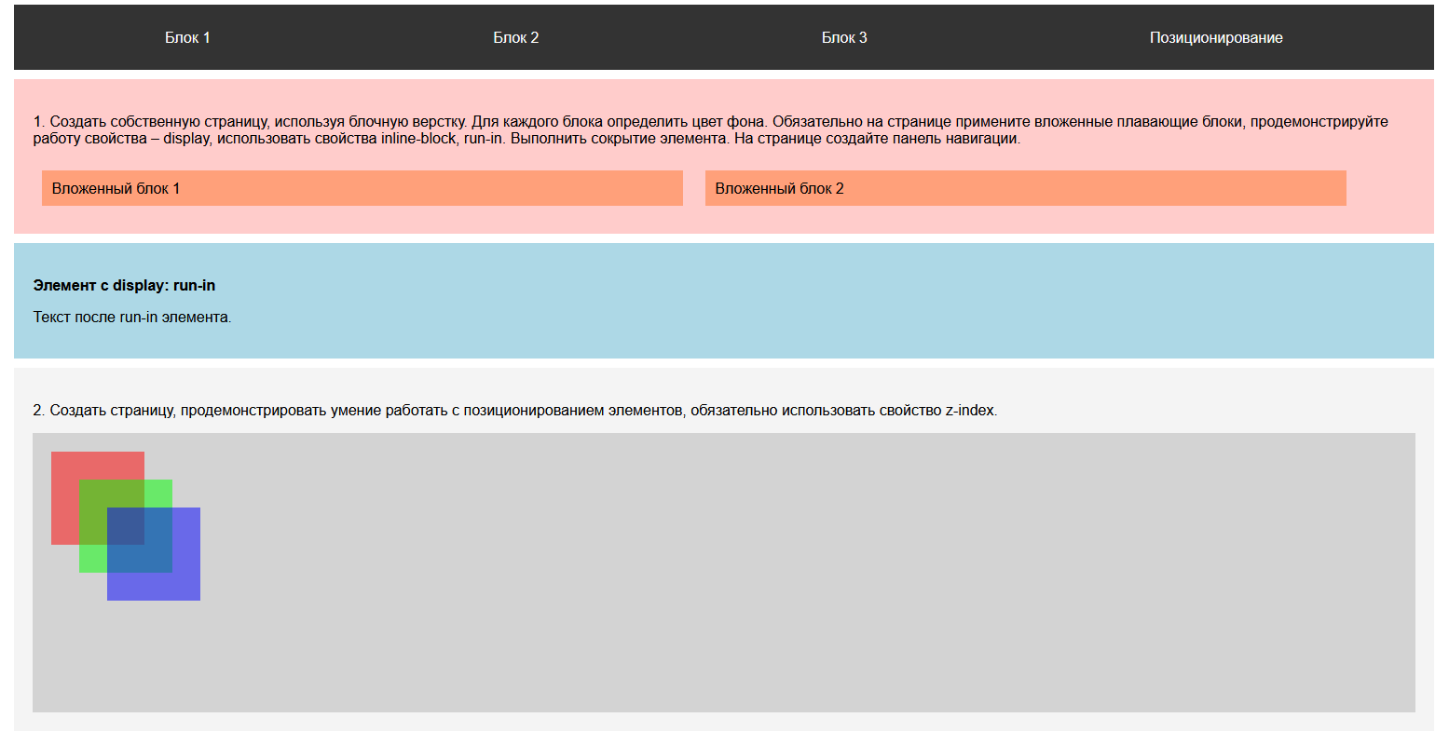

Рисунок 1 – главная страница

Код задания предоставлен в файле *10.html.*

Свойства css представлены так же в *10.html.*

**Вывод:** в ходе выполнения лабораторной работы были приобретены навыки работы с макетами и версткой.